Cкрипт для создания базы данных (наверное комменты можно удалить (они чере два -- пишутся))
CREATE DATABASE IF NOT EXISTS computer_firm_db;
USE computer_firm_db;

-- Удаляем таблицы, если они существовали ранее, чтобы скрипт можно было запускать повторно
DROP TABLE IF EXISTS Printer;
DROP TABLE IF EXISTS Laptop;
DROP TABLE IF EXISTS PC;
DROP TABLE IF EXISTS Product;

-- Создаем таблицу Product
CREATE TABLE Product (
maker VARCHAR(10) NOT NULL,
model INT PRIMARY KEY,
type VARCHAR(20) NOT NULL
);

-- Создаем таблицу PC
CREATE TABLE PC (
model INT PRIMARY KEY,
speed INT NOT NULL,
ram INT NOT NULL,
hd INT NOT NULL,
rd VARCHAR(20) NOT NULL, -- Колонка со скоростью привода (например, '48xCD')
price INT NOT NULL,
FOREIGN KEY (model) REFERENCES Product(model)
);

-- Создаем таблицу Laptop
CREATE TABLE Laptop (
model INT PRIMARY KEY,
speed INT NOT NULL,
ram INT NOT NULL,
hd INT NOT NULL,
rd DECIMAL(3,1) NOT NULL, -- Размер экрана ноутбука (например, 12.1)
price INT NOT NULL,
FOREIGN KEY (model) REFERENCES Product(model)
);

-- Создаем таблицу Printer
CREATE TABLE Printer (
model INT PRIMARY KEY,
color CHAR(1) NOT NULL CHECK (color IN ('C', 'N')), -- Ограничение: цветной (C) или черно-белый (N)
type VARCHAR(20) NOT NULL,
price INT NOT NULL,
FOREIGN KEY (model) REFERENCES Product(model)
);

-- Данные для таблицы Product
INSERT INTO Product (maker, model, type) VALUES
('A', 1001, 'Pc'), ('A', 1002, 'Pc'), ('A', 1003, 'Pc'),
('A', 2004, 'Laptop'), ('A', 2005, 'Laptop'), ('A', 2006, 'Laptop'),
('B', 1004, 'Pc'), ('B', 1005, 'Pc'), ('B', 1006, 'Pc'),
('B', 2001, 'Laptop'), ('B', 2002, 'Laptop'), ('B', 2003, 'Laptop'),
('C', 1007, 'Pc'), ('C', 1008, 'Pc'), ('C', 2008, 'Laptop'),
('C', 2009, 'Laptop'), ('C', 3002, 'Printer'), ('C', 3003, 'Printer'),
('C', 3006, 'Printer'), ('D', 1009, 'Pc'), ('D', 1010, 'Pc'),
('D', 1011, 'Pc'), ('D', 2007, 'Laptop'), ('E', 1012, 'Pc'), -- Исправлена опечатка 'Pe' из ПДФ-файла
('E', 1013, 'Pc'), ('E', 2010, 'Laptop'), ('F', 3001, 'Printer'),
('F', 3004, 'Printer'), ('G', 3005, 'Printer'), ('H', 3007, 'Printer');

-- Данные для таблицы PC
INSERT INTO PC (model, speed, ram, hd, rd, price) VALUES
(1001, 700, 64, 10, '48xCD', 799),
(1002, 1500, 128, 60, '12xDVD', 2499),
(1003, 866, 128, 20, '8xDVD', 1999),
(1004, 866, 64, 10, '12xDVD', 999),
(1005, 1000, 128, 20, '12xDVD', 1499),
(1006, 1300, 256, 40, '16xDVD', 2119),
(1007, 1400, 128, 80, '12xDVD', 2299),
(1008, 700, 64, 30, '24xCD', 999),
(1009, 1200, 128, 80, '16xDVD', 1699),
(1010, 750, 64, 30, '40xCD', 699),
(1011, 1100, 128, 60, '16xDVD', 1299),
(1012, 350, 64, 7, '48xCD', 799),
(1013, 733, 256, 60, '12xDVD', 2499);

-- Данные для таблицы Laptop
INSERT INTO Laptop (model, speed, ram, hd, rd, price) VALUES
(2001, 700, 64, 5, 12.1, 1448),
(2002, 800, 96, 10, 15.1, 2584),
(2003, 850, 64, 10, 15.1, 2738),
(2004, 550, 32, 5, 12.1, 999),
(2005, 600, 64, 6, 12.1, 2399),
(2006, 800, 96, 20, 15.7, 2999),
(2007, 850, 128, 20, 15.0, 3099),
(2008, 650, 64, 10, 12.1, 1249),
(2009, 750, 256, 20, 15.1, 2599),
(2010, 366, 64, 10, 12.1, 1499);

-- Данные для таблицы Printer
INSERT INTO Printer (model, color, type, price) VALUES
(3001, 'C', 'Ink-jet', 261),
(3002, 'C', 'Ink-jet', 267),
(3003, 'N', 'laser', 390),
(3004, 'C', 'Ink-jet', 439),
(3005, 'C', 'bubble', 200),
(3006, 'C', 'laser', 1999),
(3007, 'N', 'laser', 350);

Запрос 1
Найти номера моделей и значения быстродействия процессора и емкости дисков всех персональных компьютеров с ценой ниже 1200$
-- 1st query
SELECT model, speed, hd, price FROM PC
WHERE price < 1200;
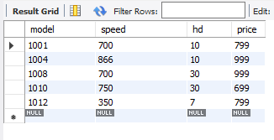
Запрос 2
Найти всех производителей принтеров
-- 2nd query
SELECT DISTINCT maker FROM Product p
WHERE type = "Printer";
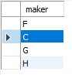

3. Найти номера моделей и значения объема оперативной памяти и размера экрана всех переносных компьютеров с ценой выше 2000$.
-- 3rd query
SELECT model, Ram, Rd, price FROM Laptop
WHERE price > 2000;
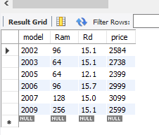
4. Найти все записи, касающиеся цветных принтеров.
-- 4th query
SELECT * FROM Printer
WHERE color = "C";

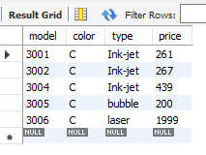
5. Найти номера моделей и значения быстродействия процессора и емкости диска всех персональных компьютеров с ценой, не превышающей 2000$, которые обладают 12- или 16- скоростным приводом DVD.
-- 5th query
SELECT model, speed, Hd FROM PC
WHERE price <= 2000 AND Rd IN("12xDVD", "16xDVD");
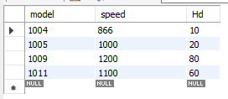
6. Найти наименования производителей и значения быстродействия процессоров тех переносных компьютеров, которые обладают диском с емкостью не ниже 30 Гбайт.
-- 6th query
SELECT p.maker, l.speed FROM product p
INNER JOIN Laptop l ON l.model = p.model
WHERE l.Hd >= 30;

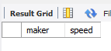
(НОУТОВ ПОДХОДЯЩИХ ПОД ТАКОЕ УСЛОВИЕ НЕ ОКАЗАЛОСЬ, ПРОВЕРИТЬ МОЖНО ПО ТАБЛИЦЕ)
7. Найти номера моделей и значения цены всех продуктов (любых типов), выпускаемых производителем «В».
-- 7th query
SELECT model, price FROM (
SELECT p.model, pc.price FROM Product p JOIN PC pc ON p.model = pc.model
WHERE p.maker ="B"
UNION ALL
SELECT p.model, l.price FROM Product p JOIN Laptop l ON p.model = l.model
WHERE p.maker ="B"
UNION ALL
SELECT p.model, prt.price FROM Product p JOIN Printer prt ON p.model = prt.model
WHERE p.maker ="B"
) as B_maker_prices;

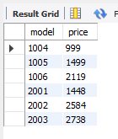
8. Найти наименования тех производителей, кто выпускает переносные, но не персональные компьютеры.

-- 8th query
SELECT maker
FROM Product
WHERE type IN ('Laptop', 'Pc')
GROUP BY maker
HAVING MIN(type) = 'Laptop' AND MAX(type) = 'Laptop';
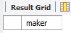

9. Найти те значения емкости дисков, которые характерны для двух или более персональных компьютеров.

-- 9th query
SELECT Hd FROM PC
GROUP by Hd
HAVING count(*) >= 2;
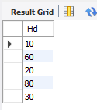
10.Найти пары моделей персональных компьютеров с совпадающими значениями быстродействия процессора и объема оперативной памяти, исключив при этом «обратные» пары.
-- 10th query
SELECT pc1.model as model1, pc2.model as model2 FROM PC pc1
INNER JOIN PC pc2 ON pc1.speed = pc2.speed AND pc1.Ram = pc2.Ram AND pc1.model < pc2.model;
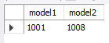
11.Найти наименования производителей, каждый из которых выпускает по меньшей мере две различные модели компьютеров – персональных или переносных – с быстродействием процессора не ниже 1000МГц.
-- 11th query
SELECT maker FROM (
SELECT p.maker, pc.model FROM PC pc JOIN product p ON p.model = pc.model
WHERE pc.speed >= 1000
UNION ALL
SELECT p.maker, l.model FROM Laptop l JOIN product p ON p.model = l.model
WHERE l.speed >= 1000
) AS makers
GROUP BY maker
HAVING count(*) >= 2;
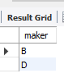
12.Найти производителей персональных компьютеров с быстродействием процессора не ниже 1200МГц.
-- 12th query
SELECT p.maker FROM PC pc JOIN Product p ON p.model = pc.model
WHERE speed >= 1200;
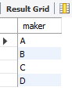
13.Найти информацию о принтерах с максимальным значением цены
-- 13th query
SELECT p.maker, pr.model, pr.color, pr.type, pr.price FROM Printer pr JOIN Product p ON p.model = pr.model
WHERE pr.price = (SELECT MAX(price) FROM Printer);
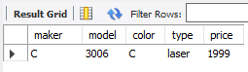

14.Найти информацию о переносных компьютерах, быстродействие процессора которых ниже, нежели у любого персонального компьютера.
-- 14th query
SELECT * FROM Laptop
WHERE speed < (SELECT MIN(speed) FROM PC);
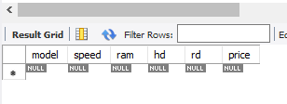
15. Найти номер модели продукта – персонального или переносного компьютера либо принтера – с наивысшим значением цены.

-- 15th query
WITH all_prices AS (SELECT model, price FROM PC
UNION ALL
SELECT model, price FROM Laptop
UNION ALL
SELECT model, price FROM Printer)

SELECT model FROM all_prices
WHERE price = (SELECT MAX(price) FROM all_prices);
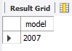
16.Найти производителя цветного принтера с самой низкой ценой.
-- 16th query
SELECT p.maker FROM Product p
JOIN Printer pr ON p.model = pr.model
WHERE pr.color = "C" AND price = (SELECT MIN(PRICE) FROM printer);
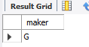
17.Найти производителей персональных компьютеров, обладающих самым быстродействующим процессором среди компьютеров с самым низким объемом оперативной памяти.
-- 17th query
WITH low_ram AS(
SELECT model, speed FROM PC pc
WHERE Ram = (SELECT MIN(Ram) FROM PC)
)
SELECT p.maker FROM low_ram JOIN Product p ON p.model = low_ram.model
WHERE speed = (SELECT MAX(speed) FROM low_ram);
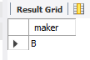
18. Найти среднее значение быстродействия процессоров персональных компьютеров.

-- 18th query
SELECT AVG(speed) FROM PC;
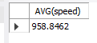
19.Найти среднее значение быстродействия процессоров переносных компьютеров с ценой, превышающих 2000$.
-- 19th query
SELECT AVG(speed) FROM Laptop
WHERE price > 2000;
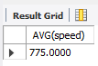
20.Найти среднее значение цены персональных компьютеров, выпускаемых производителем «А».
-- 20th query
SELECT AVG(price) FROM PC pc
JOIN Product p ON p.model = pc.model
WHERE p.maker = "A";
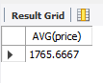
21.Найти среднее значение цены персональных и переносных компьютеров, выпускаемых производителем «D».

-- 21th query
SELECT AVG(price) FROM (
SELECT price FROM PC pc JOIN product p ON p.model = pc.model
WHERE p.maker = "D"
UNION ALL
SELECT price FROM Laptop l JOIN product p ON p.model = l.model
WHERE p.maker = "D"
) AS d_products;
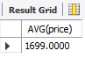
22.Найти среднее значение цены для каждой группы персональных компьютеров с одинаковыми уровнями быстродействия процессоров.
-- 22th query
SELECT speed, AVG(price) FROM PC
GROUP BY speed;
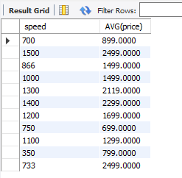
23.Найти среднее значение размера экрана переносных компьютеров, выпускаемых каждым производителем.
-- 23th query
SELECT p.maker, AVG(l.Rd) AS avg_display FROM Product p
JOIN Laptop l ON l.model = p.model
GROUP BY p.maker;
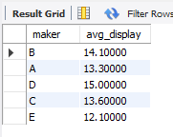
25.Найти максимальное значение цены персональных компьютеров, выпускаемых каждым производителем.
-- 25th query
SELECT p.maker, MAX(pc.price) AS max_price FROM Product p
JOIN PC pc ON pc.model = p.model
GROUP BY p.maker;



